高中物理导学案
课题： 牛顿第三定律
备注融合： 增加生活案例、增加图片
适用年级： 高一年级
【学习目标】
- 理解牛顿第三定律的内容和判定方法。
- 能从多个生活案例中找出作用力与反作用力。
- 能借助图片和文字说明物体间的相互作用，并区分相互作用力和平衡力。
【重点难点】
- 重点：从真实情境中抽取一对作用力与反作用力。
- 难点：将第三定律与运动结果、接触条件联系起来分析。
【课前预习】
- 回顾“力是物体对物体的作用”这一概念。
- 思考拍球、走路、划船、火箭发射等现象中，是否都存在“一个物体受力的同时，另一个物体也受力”。
- 尝试写出你最熟悉的一个生活案例，课堂上准备分享。
【情境导入】
- 掰手腕时，两个人互相施加的力有什么关系？
- 为什么有时明明双方作用力等大，比赛结果却并不一样？
配图1：掰手腕生活情境图

配图1
【课堂探究】
任务一：滑冰案例
- 滑冰时，脚向后蹬冰面，为什么人会向前滑？
- 冰面对人的作用力方向如何判断？
- 如果没有摩擦或支撑条件发生变化，运动效果会怎样？
配图2：滑冰蹬冰情境图
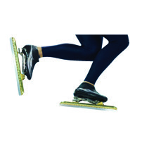
配图2
任务二：走路案例
- 人走路时，脚向后蹬地，地面对人产生什么方向的作用力？
- 为什么正是这个力让人向前运动？
- 如果地面太滑，人为什么难以正常行走？
配图3：走路生活情境图
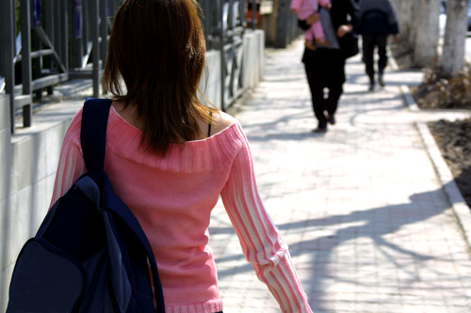
配图3
任务三：火箭案例
- 火箭发射时，向下喷出的气体和火箭之间存在怎样的相互作用？
- 为什么火箭能向上加速运动？
- 这一现象说明牛顿第三定律是否一定要依赖空气才能成立？
配图4：火箭发射情境图

配图4
任务四：规律归纳
- 作用力与反作用力总是同时出现。
- 它们大小相等、方向相反，作用在同一条直线上。
- 它们作用在两个不同物体上，因此不能互相抵消。
- 在分析问题时，要先找“两个相互作用的物体”，再找成对出现的两个力。
【方法提炼】
- 看是否存在两个物体之间的相互作用。
- 看两个力是否分别作用在不同物体上。
- 看两个力是否同性质、反向、等大、同线。
- 再结合具体情境判断该力在运动中起到了什么作用。
【目标检测】
- 写出掰手腕、滑冰、走路、火箭发射四个情境中的一对作用力与反作用力。
- 判断“桌面对书的支持力”和“书对桌面的压力”是否是一对作用力与反作用力，并说明理由。
- 说明为什么作用力与反作用力不能互相抵消。
- 任选一个生活案例，补充一句“若改变接触条件，现象可能如何变化”。
【课后作业】
- 记录 3 个生活中的牛顿第三定律现象，并按“情境-施力物体-受力物体-对应力”整理。
- 用一段话总结“平衡力”和“作用力与反作用力”的区别。
- 试着解释“划船前进”或“游泳前进”中的第三定律现象。

